幼儿数学试题一
1、找出相同的交通工具，并用线边起来。
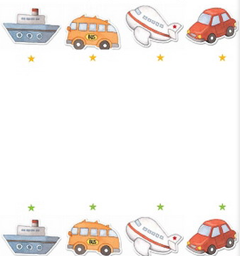
2、认真观察下图中物品的形状，把形状的物品的序号填在括号里。
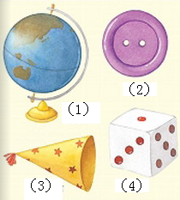答：（ ）和（ ）。
3、小动物们去上学，谁走在兔子的后面？请在它手上画上一面小旗子“”。
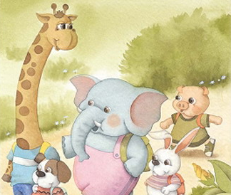
4、数一数，有多少个菠萝，把数字填在下面的括号内。.
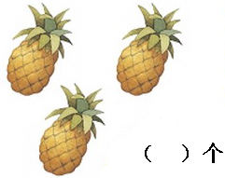
5、数一数图中鲸的个数，并在下图（1）、（2）中选出比鲸的数量多１的动物，把序号填在（ ）里。
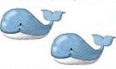

（1）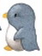（2） 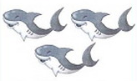（3）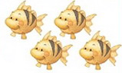

答：（ ）。

